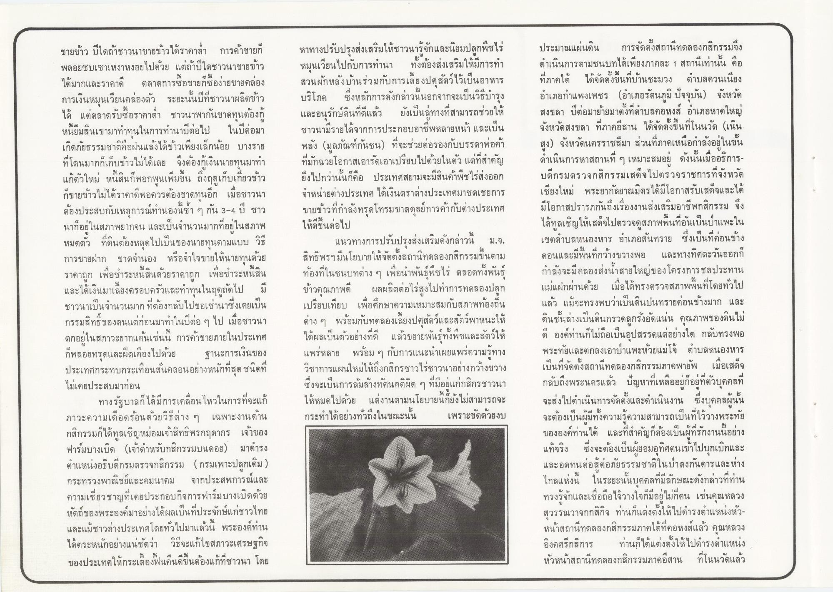
ขายข้าว ปีใดถ้าชาวนาขายข้าวได้ราคาต่ํา การค้าขายก็ พลอยซบเซาเหงาหงอยไปด้วย แต่ถ้าปีใดชาวนาขายข้าว ได้มากและราคาดี ตลาดการซื้อขายก็ซื้อง่ายขายคล่อง การเงินหมุนเวียนคล่องตัว ระยะนั้นปีที่ชาวนาผลิตข้าว ได้ แต่ตลาดรับซื้อราคาต่ํา ชาวนาพากันขาดทุนต้องรู้ หนี้ยืมสินเขามาทําทุนในการทํานาปีต่อไป ในปีต่อมา เกิดภัยธรรมชาติคือฝนแล้งได้ข้าวเพียงเล็กน้อย บางราย ที่โดนมากก็เก็บข้าวไม่ได้เลย จึงต้องกู้เงินนายทุนมาทํา แก้ตัวใหม่ หนี้สินก็พอกพูนเพิ่มขึ้น ถึงฤดูเก็บเกี่ยวข้าว ก็ขายข้าวไม่ได้ราคาดีพอควรต้องขาดทุนอีก เมื่อชาวนา ต้องประสบกับเหตุการณ์ทํานองนี้ซ้ํา ๆ กัน 3-4 ปี ชาว นาก็อยู่ในสภาพยากจน และเป็นจํานวนมากที่อยู่ในสภาพ หมดตัว ที่ดินต้องหลุดไปเป็นของนายทุนตามแบบ วิธี การขายฝาก ขาดจํานอง หรือจําใจขายให้นายทุนด้วย ราคาถูก เพื่อชําระหนี้สินด้วยราคาถูก เพื่อชําระหนี้สิน และได้เงินมาเลี้ยงครอบครัวและทําทุนในฤดูถัดไป มี ชาวนาเป็นจํานวนมาก ที่ต้องกลับไปขอเช่านาซึ่งเคยเป็น กรรมสิทธิ์ของตนแต่ก่อนมาทําในปีต่อ ๆ ไป เมื่อชาวนา ตกอยู่ในสภาวะยากแค้นเช่นนี้ การค้าขายภายในประเทศ ก็พลอยทรุดและผืดเคืองไปด้วย ฐานะการเงินของ ประเทศกระทบกระเทือนสั่นคลอนอย่างหนักที่สุดชนิดที่ ไม่เคยประสบมาก่อน
ทางรัฐบาลก็ได้มีการเคลื่อนไหวในการที่จะแก้ ภาวะความเดือดร้อนด้วยวิธีต่าง ๆ เฉพาะงานด้าน กสิกรรมก็ได้ทูลเชิญหม่อมเจ้าสิทธิพรกฤดากร เจ้าของ ฟาร์มบางเบิด (เจ้าตําหรับกสิกรรมบนดอย) มาดํารง ตําแหน่งอธิบดีกรมตรวจกสิกรรม (กรมเพาะปลูกเดิม ) กระทรวงพาณิชย์และคมนาคม จากประสพการณ์และ ความเชี่ยวชาญที่เคยประกอบกิจการฟาร์มบางเบิดด้วย หัตถ์ของพระองค์มาอย่างได้ผลเป็นที่ประจักษ์แก่ชาวไทย และแม้ชาวต่างประเทศโดยทั่วไปมาแล้วนี้ พระองค์ท่าน ได้ตระหนักอย่างแน่ชัดว่า วิธีจะแก้ไขสภาวะเศรษฐกิจ ของประเทศให้กระเตื้องฟื้นคืนดีขึ้นต้องแก้ที่ชาวนา โดย
หาทางปรับปรุงส่งเสริมให้ชาวนารู้จักและนิยมปลูกพืชไร่ หมุนเวียนไปกับการทํานา ทั้งต้องส่งเสริมให้มีการทํา สวนผักหลังบ้านร่วมกับการเลี้ยงปศุสัตว์ไว้เป็นอาหาร บริโภค ซึ่งหลักการดังกล่าวนี้นอกจากจะเป็นวิธีบํารุง และอนุรักษ์ดินที่ดีแล้ว ยังเป็นทางที่สามารถช่วยให้ ชาวนามีรายได้จากการประกอบอาชีพหลายหน้า และเป็น พลัง (มูลภัณฑ์กันชน) ที่จะช่วยต่อรองกับบรรดาพ่อค้า ที่มักฉวยโอกาสเอารัดเอาเปรียบไปด้วยในตัว แต่ที่สําคัญ ยิ่งไปกว่านั้นก็คือ ประเทศสยามจะมีสินค้าพืชไร่ส่งออก จําหน่ายต่างประเทศ ได้เงินตราต่างประเทศมาชดเชยการ ขายข้าวที่กําลังทรดโทรมขาดดุลย์การค้ากับต่างประเทศ ให้ดีขึ้นต่อไป
แนวทางการปรับปรุงส่งเสริมดังกล่าวนี้ ม.จ. สิทธิพรฯมีนโยบายให้จัดตั้งสถานีทดลองกสิกรรมขึ้นตาม ท้องที่ในชนบทต่าง ๆ เพื่อนพันธุ์พืชไร่ ตลอดทั้งพันธุ์ ข้าวคุณภาพดี ผลผลิตต่อไร่สูงไปทําการทดลองปลูก เปรียบเทียบ เพื่อศึกษาความเหมาะสมกับสภาพท้องถิ่น ต่าง ๆ พร้อมกับทดลองเลี้ยงปศุสัตว์และสัตว์พาหนะให้ ได้ผลเป็นตัวอย่างที่ดี แล้วขยายพันธุ์ทั้งพืชและสัตว์ให้ แพร่หลาย พร้อม ๆ กับการแนะนําเผยแพร่ความรู้ทาง วิชาการแผนใหม่ให้ถึงกสิกรชาวไร่ชาวนาอย่างกว้างขวาง ซึ่งจะเป็นการล้มล้างทัศนคติผิด ๆ ที่มีอยู่แก่กสิกรชาวนา ให้หมดไปด้วย แต่งานตามนโยบายนี้ก็ยังไม่สามารถจะ กระทําได้อย่างทั่วถึงในขณะนั้น เพราะขัดด้วยงบ
ประมาณแผ่นดิน การจัดตั้งสถานีทดลองกสิกรรมจึง ดําเนินการตามชนบทได้เพียงภาคละ 1 สถานีเท่านั้น คือ ที่ภาคใต้ ได้จัดตั้งขึ้นที่บ้านชะมวง ตําบลควนเนียง อําเภอกําแพงเพชร (อําเภอรัตนภูมิ ปัจจุบัน) จังหวัด สงขลา ปีต่อมาย้ายมาตั้งที่ตําบลคอหงส์ อําเภอหาดใหญ่ จังหวัดสงขลา ที่ภาคอีสาน ได้จัดตั้งขึ้นที่โนนวัด (เนิน สูง) จังหวัดนครราชสีมา ส่วนที่ภาคเหนือกําลังอยู่ในขั้น ดําเนินการหาสถานที่ ๆ เหมาะสมอยู่ ดังนั้นเมื่ออธิการบดีกรมตรวจกสิกรรมเสด็จไปตรวจราชการที่จังหวัด เชียงใหม่ พระยากัลยาณมิตรได้มีโอกาสรับเสด็จและได้ มีโอกาสปรารภกันถึงเรื่องงานส่งเสริมอาชีพกสิกรรม จึง ได้ทูลเชิญให้เสด็จไปตรวจดูสภาพพื้นที่อันเป็นป่าแพะใน เขตตําบลหนองหาร อําเภอสันทราย ซึ่งเป็นที่ค่อนข้าง ดอนและมีพื้นที่กว้างขวางพอ และทางทิศตะวันออกก็ กําลังจะมีคลองส่งน้ําสายใหญ่ของโครงการชลประทาน แม่แฝกผ่านด้วย เมื่อได้ทรงตรวจสภาพพื้นที่โดยทั่วไป แล้ว แม้จะทรงพบว่าเป็นดินปนทรายค่อนข้างมาก และ ดินชั้นล่างเป็นดินกรวดลูกรังอัดแน่น คุณภาพของดินไม่ ดี องค์ท่านก็ไม่ถือเป็นอุปสรรคแต่อย่างใด กลับทรงพอ พระทัยและตกลงเอาป่าแพะห้วยแม่โจ้ ตําบลหนองหาร เป็นที่จัดตั้งสถานีทดลองกสิกรรมภาคพายัพ เมื่อเสด็จ กลับถึงพระนครแล้ว ปัญหาที่เหลืออยู่ก็อยู่ที่ตัวบุคคลที่ จะส่งไปดําเนินการจัดตั้งและดําเนินงาน ซึ่งบุคคลผู้นั้น จะต้องเป็นผู้มีทั้งความรู้ความสามารถเป็นที่ไว้วางพระทัย ขององค์ท่านได้ และที่สําคัญก็ต้องเป็นผู้ที่รักงานนี้อย่าง แท้จริง ซึ่งจะต้องเป็นผู้ยอมอุทิศตนเข้าไปบุกเบิกและ และอดทนต่อสู้ต่อภัยธรรมชาติในป่าดงกันดารและห่าง ไกลแห่งนี้ ในระยะนั้นบุคคลที่มีลักษณะดังกล่าวที่ท่าน ทรงรู้จักและเชื่อถือได้วางใจก็มีอยู่ไม่กี่คน เช่นคุณหลวง สุวรรณวาจกกสิกิจ ท่านก็แต่งตั้งให้ไปดํารงตําแหน่งหัว หน้าสถานีทดลองกสิกรรมภาคใต้ที่คอหงส์แล้ว คุณหลวง อิงคศรีกสิการ ท่านก็ได้แต่งตั้งให้ไปดํารงตําแหน่ง หัวหน้าสถานีทดลองกสิกรรมภาคอีสาน ที่โนนวัดแล้ว

